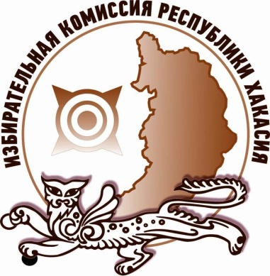
На региональных выборах прошли жеребьевки

На выборах Главы Республики Хакасия и депутатов Верховного Совета Республики Хакасия седьмого созыва состоялись жеребьевки по распределению эфирного времени и печатной площади, предоставляемых региональными государственными телерадиовещательными организациями и печатными изданиями кандидатам и избирательным объединениям для проведения предвыборной агитации.
На выборах Главы Республики Хакасия распределено эфирное время, предоставляемое для проведения предвыборной агитации на телерадиоканалах организаций АУ РХ «Информационный телевизионный центр «Хакасия» и ГТРК «Хакасия». В соответствии с законодательством, бесплатная печатная площадь кандидатам на должность Главы Хакасии не предоставляется.
На выборах депутатов Верховного Совета Хакасии седьмого созыва распределено бесплатное эфирное время и печатные площади, предоставляемые для проведения предвыборной агитации на телерадиоканалах организаций АУ РХ «Информационный телевизионный центр «Хакасия», ГТРК «Хакасия», и в газетах «Хакасия» и «Хабар».

Отдел общественных связей и информации ИК РХ
23-94-37

